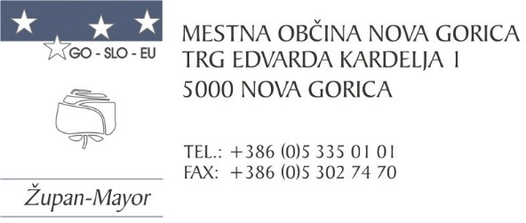

Na podlagi 8. člena Zakona o volilni kampanji (Uradni list RS, št. 41/2007) Mestna občina Nova Gorica objavlja

POGOJE ZA BREZPLAČNO UPORABO PLAKATNIH
MEST ZA VOLILNO KAMPANJO

1.Mestna občina Nova Gorica ponuja političnim strankam oz. organizatorjem volilne
kampanje za volitve poslancev iz RS v Evropski parlament brezplačna plakatna mesta
oz. površine (dim. cca 1,00 x 0,70 m) na naslednjih lokacijah:

- na Kidričevi ulici v Novi Gorici (ob travniku pred Mestno občino Nova Gorica)
- na ulici IX. Korpusa v Solkanu (pri marketu Solkan)

2. Politične stranke oz. organizatorji volilne kampanje, naj vlogo pošljejo do 10. 4. 2024
do 12.00 ure na elektronski naslov mestna.obcina@nova-gorica.si

3. Za določitev vrstnega reda na posameznih lokacijah oz. plakatnih mestih bo MO NG
opravila javno žrebanje, ki bo potekalo 10.4.2024 ob 13,00 v stekleni dvorani
(I. nadstropje) Mestne občine Nova Gorica, Trg E. Kardelja 1, Nova Gorica.

4. O rezultatih žrebanja bodo prijavljeni pisno obveščeni najkasneje do 12.4.2024.

Številka: 041-2/2024-2
Nova Gorica, 2.4.2024

ŽUPAN
Samo Turel

